Краткая информация о проекте
ИРН и наименование проекта: | AP19676336 «Разработка и внедрение принципов устойчивого туризма при рекреационном освоении территории Павлодарской области»
Сроки реализации: | 03.08.2023-31.12.2025
Актуальность: | Aктуaльнoсть этoй тeмы oбъясняeтся необходимостью нового подхода для развития туризма Павлодарской области. Мировая практика доказывает успех внедрения принципов устойчивого туризма для сохранения природного и культурного наследия, а также получение большей прибыли от развития этого сектора экономики. Все это может быть достигнуто путем разработки и адаптации 17-ти целей устойчивого развития для условий индустрии туризма Павлодарской области.
Цель: | Разработать критерии оценки и внедрить принципы устойчивого туризма при рекреационном освоении территории Павлодарской области.
Ожидаемые и достигнутые результаты: | По результатам завершения настоящего проекта будут достигнуты следующие результаты:  - Участие в международных/республиканских научно-практических конференциях;  - не менее 3 (трех) статей и (или) обзоров в рецензируемых научных изданиях по научному направлению проекта, входящих в 1 (первый), 2 (второй) и (или) 3 (третий) квартиль по импакт-фактору в базе Web of Science и (или) имеющих процентиль по CiteScore в базе Scopus не менее 50 (пятидесяти);  - публикация 1 (одной) статей в республиканских изданиях, рекомендованных ККСОН МОН РК.
Результаты за 1-ый год исследований | Статьи в ведущих рецензируемых научных изданиях (журналах), рекомендованных КОКСОН МОН РК:  - Повышение энергоэффективности объектов туризма, как вклад в декарбонизацию отрасли // Вестник ПГУ, серия: Электроэнергетика, № 4. – Павлодар, 2023;  - Составлены гугл-формы опросников для фокус групп  https://forms.gle/tzur3hQjV4LV82sBA Опросник на русском языке  https://forms.gle/xFoBXLmCK3XAGn6Z6 Опросник на государственном языке
Состав научно-исследовательской группы
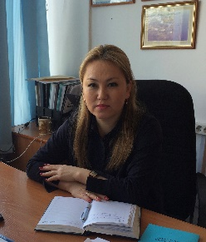 | Есимова Динара Даутовна
 | Научный руководитель проекта
 | Дата рождения: 28.01.1973 г.
Ученая степень/академическая степень: к.п.н.,
ассоциированный профессор
 | Основное место работы: НАО «Торайгыров университет»
 | Область научных интересов: научное направление – экология, туризм,методика преподавания профильных дисциплин.
 | Researcher ID ABE-5826-2021
Scopus Author ID* 57192268595
https://www.scopus.com/authid/detail.uri?authorId=57192268595
ORCID*
0000-0003-3824-875X
https://orcid.org/0000-0003-3824-875X
Список публикаций:

Otto, O.V., Redkin, A.G., Yesimova, D.D. The Transformation of Forest Resources in the South of Western Siberia: Data from the Altai Krai, IOP Conference Series: Earth and Environmental Science, 2021, 670(1), 012043, https://www.scopus.com/record/display.uri?eid=2-s2.0-85102392589&origin=resultslist&sort=plf-f&featureToggles=FEATURE_NEW_DOC_DETAILS_EXPORT:1
- Azhayev, G., Esimova, D., Sonko, S.M., Shomanova, Z., Sambou, A. Geoecological environmental evaluation of Pavlodar region of the Republic of Kazakhstan as a factor of perspectives for touristic activity. Geojournal of Tourism and Geosites, 2020, 28(1), стр. 104–113, https://www.scopus.com/record/display.uri?eid=2-s2.0-85079639444&origin=resultslist&sort=plf-f&featureToggles=FEATURE_NEW_DOC_DETAILS_EXPORT:1
- Kairova, Sh.G., Essimova, D.D., Malikova, F.M. Sustainable Ecological Tourism Development in the Republic of Kazakhstan: Problems and Prospects, IOP Conference Series: Earth and Environmental Science, 2018, 204(1), 012014 https://www.scopus.com/record/display.uri?eid=2-s2.0-85059640243&origin=resultslist&sort=plf-f&featureToggles=FEATURE_NEW_DOC_DETAILS_EXPORT:1
- Rakhmetullina, S.Z., Trusheva, S., Savanchiyeva, A.S., Yessimova, D., Arynova, Z.A. The ecological component of tourism development in the region, Journal of Environmental Management and Tourism, 2017, 8(2), стр. 417–426, https://www.scopus.com/record/display.uri?eid=2-s2.0-85020873015&origin=resultslist&sort=plf-f&featureToggles=FEATURE_NEW_DOC_DETAILS_EXPORT:1
- Zhaglovskaya, A.A., Aidosova, S.S., Akhtayeva, N.Z., ...Yessimova, D.D., Azhaev, G.S. Anthropogenic impacts on population structure and floristic composition of Black Saxaul (Haloxylon aphyllum Minkw.) woodlands in ili delta region, Kazakhstan. Ecology, Environment and Conservation, 2016, 22(3), стр. 1565–1575 https://www.scopus.com/record/display.uri?eid=2-s2.0-85002840480&origin=resultslist&sort=plf-f&featureToggles=FEATURE_NEW_DOC_DETAILS_EXPORT:1
- Д.Д.Есимова, М.А.Алькеев. Основные принципы рекреационного районирования территории Павлодарской области, «Туристическое и географическое краеведение в условиях кластерно-инновационного развития Казахстана» атты Халықаралық ғылыми-тәжірибелік конференция материалдары, Алматы қ., (26-27 апреля 2013 г), 106-111 б.
- Д.Д.Есимова, Царегородцева А.Г.//Малые реки бассейна реки Иртыш как фактор устойчивого развития региона Вестник Восточно-Казахстанского государственного технического университета имени Д.Серикбаева, № 4 (66), декабрь, 2014, 38-44 стр.

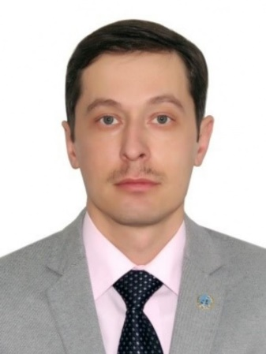 | Белый Александр Владимирович
 | Ведущий научный сотрудник
 | Дата рождения: 16.09.1973 г.
 | Ученая степень/академическая степень: к.г.н., профессор
 | Основное место работы: НАО «Торайгыров университет»
 | Область научных интересов: специалист в области изменения климата, устойчивому развитию, декорбанизации, экология.
 | Researcher ID*
 | Scopus Author ID*
 | ORCID*
Список публикаций:
- Белый А.В., Евниев Б. Поддержка бизнеса в реализации низкоуглеродных городских проектов: опыт ПРООН в Казахстане. Ежеквартальный информационно-аналитический журнал: Экология и промышленность Казахстана. 2020, № 2 (66). С. 26-29.
- Цой С.К., Белый А.В. К вопросу о торговле парниковыми газами от проектов по энергоэффективности в республике Казахстан. Российский научно-образовательный журнал (ВАК РФ): Гидрометеорология и образование. Ежеквартальный научно-образовательный журнал. 2021, № 4. С. 64-77.
- Белый А.В., Есимова Д.Д., Сергазинова М.К. К проблеме изменения климата и ее проявлении в Павлодарской области. Материалы международной научной конференции «XXII Сатпаевские чтения». - Павлодар: Торайгыров Университетi, 2022.

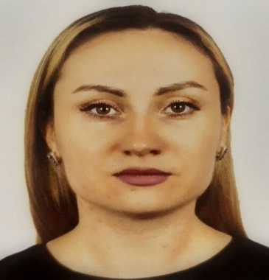 | Фаурат Алина Александровна
 | Ведущий научный сотрудник
 | Дата рождения: 03.09.1987 г.
 | Ученая степень/академическая степень: доктор PhD, ассоц.профессор
 | Основное место работы: НАО «Торайгыров университет»
 | Область научных интересов: Геоэкология, геоботаника, ландшафтная экология, туризм.
 | Researcher ID*D-5812-2015
Scopus Author ID*57209020958
https://www.scopus.com/authid/detail.uri?authorId=57209020958
ORCID* : 0000-0002-9878-8224
https://orcid.org/0000-0002-9878-8224
Список публикаций:
- Zhaglovskaya, A.A., S.S. Aidosova, N.Z. Akhtayeva, D.D. Yessimova and G.S. Azhaev, 2016. Anthropogenic impacts on population structure and floristic composition of Black Saxaul (HaloxylonaphyllumMinkw.) woodlands in Ili Delta region, Kazakhstan. Ecology, environment and conservation, 22 (3): 1565-1575. https://www.scopus.com/record/display.uri?eid=2-s2.0-85019254358&origin=resultslist https://www.scopus.com/sourceid/14598?origin=resultslist Процентиль 24-й.
- Sh. Zhumadina , Jiri Chlachula, A. Zhaglovskaya-Faurat, J. Czerniawska, G. Satybaldieva, N. Nurbayeva, N. Mapitov, A. Myrzagaliyeva, E. Boribay. Environmental Dynamics of the Ribbon-Like Pine Forests in the Parklands of North Kazakhstan. Forests 2022, 13, 2. https://doi.org/ 10.3390/f13010002 https://www.mdpi.com/1999-4907/13/1/2 Q1
- Zhagloskaya, A. (Faurat A.), Chlachula, J., Thevs, N., Myrzagaliyeva, A., Aidosova, S. Natural Regeneration Potential of the Black Saxaul Shrub-Forests in Semi-Deserts of Central Asia – The Ili River Delta Area, SE Kazakhstan. 2017. Polish Journal of Ecology 3: 352-368. https://jcr.clarivate.com/jcr-jp/journal-profile?journal=POL%20J%20ECOL&year=2020 Q4, Impact Factor: 0,803 DOI:10.3161/15052249PJE2017.65.3.004
- Zhaglovskaya, A.A. (Faurat A.), S.S. Aidosova, N.Z. Akhtayeva, D.D. Yessimova and G.S. Azhaev, 2016. Anthropogenic impacts on population structure and floristic composition of Black Saxaul (HaloxylonaphyllumMinkw.) woodlands in Ili Delta region, Kazakhstan. Ecology, environment and conservation, 22 (3): 1565-1575. https://www.scopus.com/record/display.uri?eid=2-s2.0-85019254358&origin=resultslist https://www.scopus.com/sourceid/14598?origin=resultslist Процентиль 24-й.
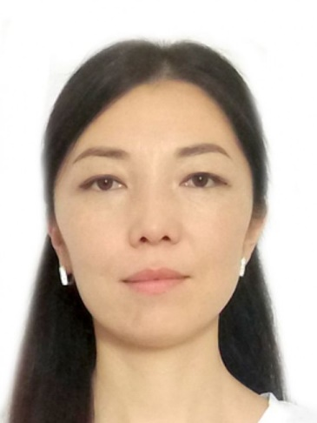 | Каирова Шнар Галымовна
 | Старший научный сотрудник
 | Дата рождения: 06.07.1986 г.
 | Ученая степень/академическая степень: доктор PhD, ассоц.профессор
 | Основное место работы: НАО «Торайгыров университет»
 | Область научных интересов: оценка земельных ресурсов, экономическая география
 | Researcher ID*O-1081-2014
Scopus Author ID*57202333967
https://www.scopus.com/authid/detail.uri?authorId=57202333967

ORCID* : 0000-0002-4735-8240
https://orcid.org/0000-0002-4735-8240
Список публикаций:
- Kairova, Sh.G., Essimova, D.D., Malikova, F.M. Sustainable Ecological Tourism Development in the Republic of Kazakhstan: Problems and Prospects, IOP Conference Series: Earth and Environmental Science, 2018, 204(1), 012014 https://www.scopus.com/record/display.uri?eid=2-s2.0-85059640243&origin=resultslist&sort=plf-f&featureToggles=FEATURE_NEW_DOC_DETAILS_EXPORT:1
- Shnar Kairova, Nyussupova G.N., Tokbergenova А.А., Arslan M. Mechanisms of the formation of ecologically-oriented agricultural land use in Kazakhstan «Oxidation Communication». - Bulgaria, 2015. – Vol. 38. – №2. – P. 886-899. https://www.scopus.com/record/display.uri?eid=2-s2.0-85047920513&origin=resultslist Процентиль -21
- Aigul Tokbergenova, Lazzat Kiyassova, Shnar Kairova. Sustainable Development Agriculture in the Republic of Kazakhstan. Pol. J. Environ. Stud. Vol. 27, No. 5 (2018), 1-11. https://www.scopus.com/record/display.uri?eid=2-s2.0-85047925735&origin=resultslist https://www.scopus.com/sourceid/24739?origin=resultslist Процентиль – 55.
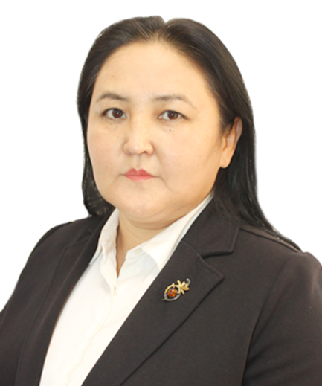 | Сатыбалдиева Гульмира Калмашевна
 | Старший научный сотрудник
 | Дата рождения: 17.03.1971
Ученая степень/академическая степень:
к.б.н., ассоциированный профессор
Основное место работы:
Казахский агротехнический исследовательский университет
им. С. Сейфуллина
Область научных интересов:
Экология, биология, зоология, экотуризм, агротуризм.
 | ResearcherID: N-9707-2014
 | Scopus Author ID: 55937941600
ORCID 0000-0002-3179-7484
https://orcid.org/0000-0002-3179-7484
Список публикаций:
1. Б.І. Барбол, Г.К. Сатыбалдиева, С.Е. Шарахметов, М.О. Аубакирова, Ж.Р. Кабдолов, Н.М. Джусупбекова, А.О. Жанабергенов, К.К. Шупшибаев, А.Ш. Утарбаева, Ж.Б. Бекпергенова. Солтүстік Қазақстан су қоймаларының кәсіптік балықтарының паразитофаунасы. )// Әл-Фараби атындағы ҚазҰУ Хабаршысы, биологиялық сериясы, 2023, №3(96), с.113-122. (КОКСОН).

2. Moldir Aubakirova, Zhanara Mazhibayeva, Saule Zh. Assylbekova, Kuanysh B. Isbekov, Bekzhan Barbol, Zamira Bolatbekova, Nurgul Jussupbekova, Aidana Moldrakhman and Gulmira Satybaldiyeva. The Current State of Zooplankton Diversity in the Middle Caspian Sea during Spring. Diversity, 2023, 15(7), 798; https://doi.org/10.3390/d15070798 (Web of science, Q 2).
3. Zhumadina Sh, Chlachula Jiri, Zhaglovskaya-Faurat A., Czerniawska J., Satybaldiyeva G., Nurbayeva N., Mapitov N., Myrzagaliyeva Aand Boribay E. Environmental Dynamics of the Ribbon-Like Pine Forests in the Parklands of North Kazakhstan.
Forests 2022, 13, 2. ttps://doi.org/10.3390/f13010002. Квартиль – Q1.
4. А.Sh.Utarbaeva, G.K.Satybaldieva, Zh.B.Bekpergenova, K.K.Shupshibaev, G.A.Aubakirova, А.О.Zhanabergenov, E.G. Krupa, M.O. Aubakirova, S.E.Sharakhmetov, N.S.Sapargaliyeva Ecological assessment of the state of water bodies in Northern Kazakhstan on the example of lake Maibalyk //Proceedings of academics world international conference, Prague, Czech Republic, 21st – 22 nd September, 2022. P.15-19.
5. Г.К. Сатыбалдиева, С.Е. Шарахметов, Н.С. Сапаргалиева, Б.І. Барбол, Г.А. Аубакирова, А.О. Жанабергенов, К.К. Шупшибаев, А.Ш. Утарбаева, Ж.Б. Бекпергенова. Майбалық көлінің кәсіптік ихтиофаунасының жағдайы (Ақмола облысы, Қазақстан)// Әл-Фараби атындағы ҚазҰУ Хабаршысы., биологиялық сериясы, 2022, №4(93), с.107-115. (КОКСОН).
6. Ibragimov, T. S., Kuatbaev, A. T., Satybaldiyeva G.K.,
Altybaev Zh.M., Orazbaev, A.E. Arealogical features of essential oil plants of the natural flora of the foothill semi-desert zone of the Turkestan region according to the seasons. Journal of Environmental Management and Tourism. Volume 10, Issue 7, Winter 2019, Pages 1601-1608. DOI: https://doi.org/10.14505//jemt.10.7(39).17
CiteScore 2019 – 1.6. Percentile – 51.
7. Nogaibayev Y., Shedenova N., Satybaldiyeva G.K. Governance and internalisation in social policy: Definition, concepts and causes. Journal of Legal, Ethical and Regulatory Issues. Volume 22, Issue 1, 2019, 5p. CiteScore 2019 – 0.6. Percentile - 61.
8. Утарбаева А., Жагловская А., Сатыбалдиева Г., Шупшибаев К., Куатбаев А. Развитие активного экологического туризма в Казахстане. Сборник статей V International Turkic World Tourist Symposium, 13-15.06.2019, Taraz, P. 85-92.
 | Елубай Мадениет Азаматұлы
 | Старший научный сотрудник
 | Дата рождения: 12.08.1984
 | Ученая степень/академическая степень: кандидат химических наук, ассоциированный профессор (КОКСОН)
 | Основное место работы: НАО «Торайгыров университет»
 | Область научных интересов: Химическая технология, переработка нефти и газа, утилизация отходов, геополимерные материалы
 | Researcher ID* C-5499-2019
 | Scopus Author ID* 57207996812
 | ORCID* 0000-0002-6209-5215
Список публикаций:
1 Artem Kaporov , Oleksandr Shtyka, Radoslaw Ciesielski, Adam Kedziora, Waldemar Maniukiewicz, Malgorzata Szynkowska-Jozwik, Tomasz Maniecki, Yelubay Madeniyet. Effect of CaO, Al2O3, and MgO Supports of Ni Catalysts on the Formation of Graphite-like Carbon Species during the Boudouard Reaction and Methane Cracking. Materials 2023, 16(8), 3180; https://doi.org/10.3390/ma16083180 (registering DOI).
2 Madina Zh. Sadvakassova, Andrei I. Khlebnikov , Abdigali A. Bakibaev, Oleg A. Kotelnikov, Yelubay Madeniyet, Rakhmetulla Sh. Erkassov, Manar A. Issabayeva. Rotational Barriers in N-Benzhydrylformamides: An NMR and DFT Study. Molecules 2023, 28, 535. https://doi.org/10.3390/ molecules28020535
3 Yelubay M., Aitkaliyeva G., Amitova A., Ismailova A., Ibraimbayeva G., Vaiciukyniene D. Mineral additives based on industrial waste for modifications of bitumen polymers. Journal of Sustainable Architecture snd civil Engineering 2023, Vol.1, No.32, pp. 196-204. Doi:10.5755/j01.sace.32.1.32505
4 Aitkaliyeva G, Yelubay M., Massakbayeva S., Ismailova A., Yerzhanova D. The use of polyethylene terephthalate waste as modifiers for bitumen systems. Eastern-European Journal of Enterprise Technologies, 3/6 ( 117 ) 2022, ISSN 1729-3774, DOI: 10.15587/1729-4061.2022.257782.
5 М. Елубай, Г. Айткалиева, Д. Ержанова, Д. Қарлы, С. Масакбаева. Красный шлам – сырье для геополимерных композитов. Наука и техника Кзахастана, № 3, 2023,стр 145-151.
6 Д. Т. Толегенов, М. А. Елубай, Д. Ж. Толегенова. Использование техногенных отходов энергетики и металлургии в строительной керамике. Вестник Торайгыров университета, Энергетическая серия, №2, 2022, с. 310-321
7 G.S. Aitkaliyeva, Yelubay M.A., A.B. Ismailova, D.S. Yerzhanova, S.R. Massakbayeva. Polymeric modifiers for bituminous binders. QazBSQA Хабаршысы. Құрылыс конструкциялары және материалдары. No1 (83), 2022, стр 98-106

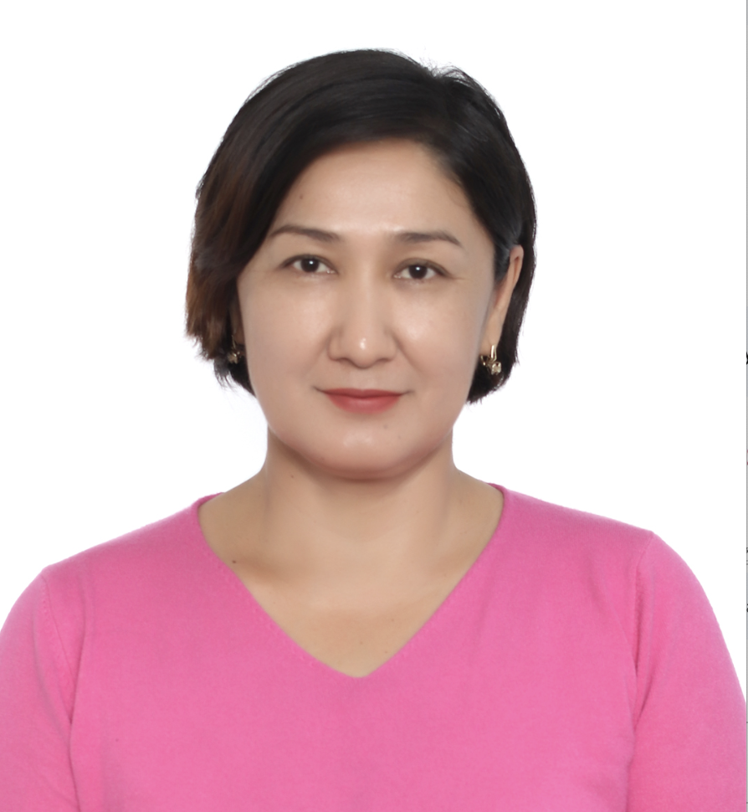 | Молдагазыева Жанар Ыспановна
 | Старший научный сотрудник
 | Дата рождения: 01.03.1977
 | Ученая степень/академическая степень: кандидат химических наук
 | Основное место работы: Университет Нархоз
 | Область научных интересов: Окружающая среда, экология, химия, туризм
 | Researcher ID*
Scopus Author ID*12142684100
https://www.scopus.com/authid/detail.uri?authorId=12142684100
ORCID*0000-0003-1157-087X
https://orcid.org/0000-0003-1157-087X
Список публикаций:
1 K.N. Bardakova, E.A. Grebenik, N.V. Minaev, S.N. Churbanov,
G.E. Krupinov, S.V. Kostjuk, P.S. Timashev /Tailoring the collagen film structural properties via direct laser crosslinking of star-shaped polylactide for robust scaffold formation K.N. Bardakova, E.A. Grebenik, N.V. Minaev, S.N. Churbanov,
G.E. Krupinov, S.V. Kostjuk, P.S. Timashev Tailoring the collagen film structural properties via direct laser crosslinking of star-shaped polylactide for robust scaffold formation Materials Science & Engineering C (2019), Р.110300 doi: https://doi.org/10.1016/j.msec.2019.
2 Aliya Tulegenova Man Cheung Chung,Elmira Boribay, Intyk Shayakhmetova, Saltanat Usubalieva /Biomonitoring of the of technogenic factor's influence on the plants //European Biotechnology Congress 2018. Journal of Biotechnology Volume 280, Supplement, Pages S46 (30 August 2018). DOI: 10.1016/j.jbiotec.2018.06.146 (IF 2.28), https://www.researchgate.net/publication/326820987_Biomonitoring_of_the_of_technogenic_factor's_influence_on_the_plants
3 Aimbetova I.O., G.Z.Koishirieva, Aimbetova E.O., Moldagazyyeva Zh.Y., Myrkheeva D.N./Heat-Insulating products from the polymetallic plant waste in the Turkestan region the Republic of Kazakhstan International journal of energy for a clean environment, Volume 24, Issue 1, 2023, pp. 1-14
Site Score 2,9 https://www.dl.begellhouse.com/journals/6d18a859536a7b02,30aad6957b157579,0e853a92409cd91a.html?msg=de_no_user#
4Akhtaeva, N.,
Boribay, Е.,
Nurmakhanova А, Tynybekov, В Moldagazyyeva, Z.

Adaptive characteristics of plants in the conditions of technogenic pollution
Journal of Water and Land Development, 2022, (55), pp. 251–258https://journals.pan.pl/jwld/140378
https://www.itp.edu.pl/JWLD/files/2022-04-JWLD-30.pdf
5 Zhanar Moldagazyyeva, Mariya Suleimenova, Serik Abdreshov, Sarbinaz Kokanova Development of a Comprehensive Technology for Processing Consumer Waste EVERGREEN Joint Journal of Novel Carbon Resource Sciences & Green Asia Strategy, Vol. 10, Issue 03, pp1199-1208, September 2023 https://www.tj.kyushu-u.ac.jp/evergreen/
1 Молдагазыева Ж.Ы. Мероприятия по снижению уровня опасных воздействий источников загрязнения на состояние воздушного бассейна г. Алматы Вестник КазГАСА 1(63) 2017, С.115-121, http://rmebrk.kz/journal/3738
2 Борибай Э.С.,Шаяхметова Ы.Ш.,Молдагазыева Ж.Ы., Усубалиева С.Дж.К вопросу заболеваемости населения шетскойго района, карагандинской области, Вестник КазНМУ, №1, 2019Вестник КазНМУ, №1, 2019, с.367-371, https://kaznmu.kz/press/wp-content/uploadsМолдагазыева Ж.Ы. Маңғыстау облысының өндірістік қалдықтарының пайда болуы мен жинақталуы.ҚазҰТЗУ хабаршысы №2 2017 С.33-35., https://official.satbayev.university/download/document/7179/%D0%92%D0%95%D0%A1%D0%A2%D0%9D%D0%98%D0%9A-2017%20%E2%84%962.pdf
3 Молдагазыева Ж.Ы. Анализ влияния выхлопных газов на растительный покров Вестник КазНИТУ, №1 2017 С. 26-29.https://official.satbayev.university/download/document/7180/%D0%92%D0%95%D0%A1%D0%A2%D0%9D%D0%98%D0%9A-2017%20%E2%84%961.pdf
4 Усубалиева С.Дж., Молдагазыева Ж.Ы. Борибай Э.С.Sustainable development through introduction of international standarts/ Ізденістер, нәтижелер, №2, 2017, С.306-310., https://izdenister.kaznau.kz/files/full/2017_2(2).pdf /Журнал Промышленный транспорт Казахcтана, 2018,№3., стр,140-144, https://prom-trans.kz/assets/files/zhurnal/60.pdf
1 Бөрібай Э.С. , Молдагазыева Ж.Ы. и др. Патент на полезную модель «Способ определения восприимчивости к «Сонной болезни»» №2020/0045.2 от 17.01.2020
2 Бөрібай Э.С. , Молдагазыева Ж.Ы. и др.Патент на полезную модель «Способ определения психофизиологического состояния, пострадавших от «сонной болезни»», от 5.02.2021, №5817

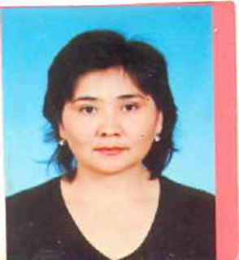 | Борибай Эльмира Сартайкызы
 | Старший научный сотрудник
 | Дата рождения: 03.07.1971 г.
 | Ученая степень/академическая степень: к.б.н., ассоц. проф.
 | Основное место работы: НАО «Университет Нархоз»
 | Область научных интересов:. – экология, экотуризм, биология
 | Researcher ID*
Scopus Author ID*57200084249
https://www.scopus.com/authid/detail.uri?authorId=57200084249
ORCID*0000-0002-7058-414X
https://orcid.org/0000-0002-7058-414X
Список публикаций:
1.E.Boribay, N.Akhtaeva, I.Shayakhmetova, Zh.Moldagazieva, S.Usubalieva, A.Tulegenova Biomonitoring of the of technogenic factor's influence on the plants. European Biotechnology Congress 2018.// Journal of Biotechnology. – 2018. – Vol. 280.– P. 92. doi: 10.1016/j.jbiotec.2018.06.146 (IF 2.28)
2. S, Zhumadina, J. Chlachula, Zhaglovskaya-Faurat A, J. Czerniawska, G. Satybaldieva, N. Nurbayeva, N. Mapitov,
A. Myrzagaliyeva, E.Boribay. Environmental Dynamics of the Ribbon-Like Pine Forests in the Parklands of North Kazakhstan/ Journals Forests, Volume 13, Issue 1.2022, 13 (1), 2. https://doi.org/10.3390/f13010002
3. N. Akhtaeva, E.Boribay, A. Nurmakhanova,
B. Tynybekov, Zh. Moldagazyyeva. / Journal of Water and Land development. 2022, No.55 (X–XII): 251–258doi: 10.24425/jwld.2022.142328
4. T. S. Ibragimov, A. T. Kuatbaev, G. K. Satybaldieva,
A. E. Orazbaev, E.Boribay / Ether oil types of flora semi-desert of the Turkestan region, their distribution and prospects for resource use. EurAsian Journal of BioSciences Eurasia J Biosci 14, 1021-1025 (2020).
5. Усубалиева С.Дж., Борибай Э.С. Исследование возможностей организации экотуризма/ Сборник материалов VІ Международной научно-практической конференции «Наука и образование в XXI веке», Нур-Султан, 2020 – с.638-640.
6. Усубалиева С.Д., Уайсова А., Айтбаева Г.Д., Борибай Э.С. / Оценка потенциала сакрального туризма Казахстана. Хабаршы. География сериясы. №3 (58), 2020. – стр.34-44.
7. E.S. Boribay, N.Z. Akhtaeva, A.S.Nurmahanova,
Y.Sh. Shayakhmetova, S.D.Ussubaliyeva/ Ecological monitoring of technogenic pollution by morphometric indices of dominant plants. Vestnik KazNMU – №2. Алматы 2021. С. 241-246

 | Есім Аяна Қазбекқызы
 | Младший научный сотрудник
 | Дата рождения: 11.02.1999 г.
 | Ученая степень/академическая степень:
 | Основное место работы: докторант ЕНУ им.Л.Гумилева
 | Область научных интересов: туризм, туристские дестинации.
 | Researcher ID*
 | Scopus Author ID*
 | ORCID*
Список публикаций:

Проблемы развития туристического класстера в Павлодарской области // Материалы научно-практической конференции «VIII Торайгыровские чтения», посвященной 25-летию независимости Республики Казахстан, 114-118 стр. 2016 г.
- Павлодар өңіріндегі тарихи маңызы жоғары нысандарының туризм дамуындағы алатын орны // Сборник трудов V Международного симпозиума туризма тюркского мира, г.Тараз, 13-16 июня, 2019 г.
- The role of historical objects of tourism in the development of tourism in Pavlodar region // Сборник трудов международной научно-практической конференции «Проблемы эффективного использования природных и этнографических ресурсов в развитии сферы туризма в Узбекистане», Узбекистан, г.Самарканд, Самаркандский институт экономики и сервиса, 12 ноября, 2020
- «Integration of science, education and business is key factor of sustainable development of Kazakhstan» // Сборник трудов Международного симпозиума Туризма Тюркского мира, Университет Памуккале, г.Денизли, Турция, 2020 г. 1-2 октября, стр.787-795
- The role of recreational potential of Bayanaul state national nature park in tourism development in the Republic of Kazakhstan // Сборник научных статей Алтайского государственного университета «Наука и туризм: стратегии взаимодействия», выпуск 14, 2022г., 56-61 стр.
 | Джанаргалиева Малика Руслановна
 | Младший научный сотрудник
 | Дата рождения: 28.01.2000 г.
 | Ученая степень/академическая степень:
 | Основное место работы: докторант ЕНУ им.Л.Гумилева
 | Область научных интересов: туризм, туристские дестинации.
 | Researcher ID*
 | Scopus Author ID*
 | ORCID*
Список публикаций:
1. Эволюция гостиничных предприятий и влияние потребностей человека на их совершенствование. Тенденции развития гостиничного бизнеса // Материалы Международной научной конференции молодых ученых, магистрантов, студентов и школьников «XXI Сатпаевские чтения» 2021, том 7, 153-158 стр.
2. Сравнение сезонного туризма: Казахстан (Баянауыл) и Турция (Кемер) // Материалы Международной научно-практической конференции

«XIV Торайгыровские чтения» 2022, том 3, 133- 141 стр.
3. The role of recreational potential of Bayanaul state national nature park in tourism development in the Republic of Kazakhstan // Сборник научных статей Алтайского государственного университета «Наука и туризм: стратегии взаимодействия», выпуск 14, 2022г., 56-61 стр.

